Pleșu Cătălin | st.gr. TI-206

Tema: Compunerea oscilaţiilor armonice

Varianta 17

Scopul lucrarii : Studierea compunerii oscilațiilor armonice și aplicarea cunoștințelor în MATLAB

Sarcinile Lucrării nr. 4 :
I. De făcut o generalizare concisă despre caracteristicile cinematice ale oscilaţiilor armonice si despre compunerea acestora, în cazul, când direcţiile coincid şi când direcţiile sunt reciproc perpendiculare.

- Procesul oscilatoriu se numeşte periodic,dacă orice valori ale mărimii oscilatorii se repetă după intervale egale de timp.
- Mărimea T se numeşte perioada procesului oscilatoriu. Mărimea inversă lui T se numeşte frecvenţa procesului oscilatoriu şi se notează cu f.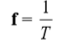
- Mişcarea oscilatorie armonică este o mişcare periodică.
- În mişcarea oscilatorie armonică valoarea la un moment dat al para metrului x ,se numeşte elongaţie.
- Valoarea maximă a elongaţiei, adică A, se numeşte amplitudinea ( A> 0), (ω·t+α) – se numeşte faza oscilaţiei, α – faza iniţială, iar ω – pulsaţia.
- Viteza oscilaţiei armonice 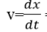
- Sub compunerea oscilaţiilor se înţelege determinarea oscilaţiei rezultante dacă sistema oscilatorie simultan participă la mai multe procese oscilatorii.
- Un interes deosebit prezintă două cazuri particulare de compunere a două procese oscilatorii: cazul oscilaţiilor de aceiaşi direcţie şi cazul oscilaţiilor de direcţii reciproc perpendiculare.
- Două oscilaţii armonice x1 şi x2 se numesc coerente,dacă diferenţa de faze nu depinde de timp,adică (ω2t+α2) - (ω1t+α1) = const., sau , (ω2 – ω1 ) t +( α2 - α1) = const.
- Dacă între frecvenţe sau perioadele oscilaţiilor perpendiculare există relaţia de comensurabilitate , adică 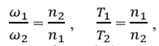 unde n1 şi n2 – numere întregi simple , atunci în timpul T = n2T1 = n1T2 se repetă un număr întreg de perioade T1 şiT2,adică valorile x şi y după acest timp vor atinge valorile iniţiale . În continuare mişcarea se va repeta . Dacă frecvenţele sau perioadele sunt necomensurabile atunci nu există o aşa valoare T şi punctul nici odată nu se va întoarce în poziţia iniţială .

II. De ales două oscilaţii armonice de aceiaşi direcţie(x1 şi x2), cu frecvenţele ciclice ω1 şi ω2, cu fazele iniţiale α1 şi α2 , şi cu amplitudinile А1 şi А2 . De compus(de adunat) aceste oscilaţii (х= x1 + x2 , oscilaţia rezultantă), construind graficele respective cu inscripţii informative pentru următoarele cazuri:

a). Oscilaţii armonice necoerente (ω1 ≠ ω2). De scris file-funcţia de timp, ce ar construi în o fereastră grafică pe axe comune graficele funcţiilor x1(t) , x2(t) şi х(t). De analizat rezultatele obţinute.
File-funcția | Scriptul
function [v1,v2,v3]=a2(t)  x1=4;  x2=5;  omega1=7;  omega2=4;  alfa1=0;  alfa2=25;  v1=x1*cos(omega1*t+alfa1);  v2=x2*cos(omega2*t+alfa2);  v3=v1+v2;  end | t=[0:pi/250:13];  [x1t,x2t,xt]=a2(t);  figure(1);  plot(t,x1t,'m',t,x2t,'b',t,xt,'k-.','linewidth',1);  legend('x1t','x2t','xt');  title('Oscilatii armonice necoerente');  xlabel('t,sec');  ylabel('x,m');
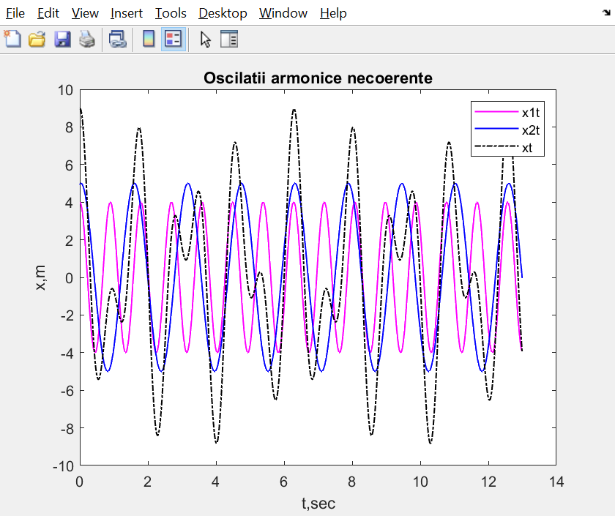

b). Oscilaţii armonice coerente (ω1 =ω2). De scris file-funcţia de timp, ce ar construi în o fereastră grafică pe axe comune graficele funcţiilor x1(t) , x2(t) şi х(t). De analizat rezultatele obţinute.

File-funcția | Scriptul
function [v1,v2,v3]=b2 (t)  x1=2.5;  x2=1.2;  omega1=2;  omega2=2;  alfa1=1;  alfa2=1.1;  v1=x1*cos(omega1*t+alfa1);  v2=x2*cos(omega2*t+alfa2);  v3=v1+v2;  end | t=[0:pi/250:13];  [x1t,x2t,xt]=b2(t);  figure(1);  plot(t,x1t,'m',t,x2t,'b',t,xt,'k-.','linewidth',1);  legend('x1t','x2t','xt');  title('Oscilatii armonice coerente');  xlabel('t,sec');  ylabel('x,m');
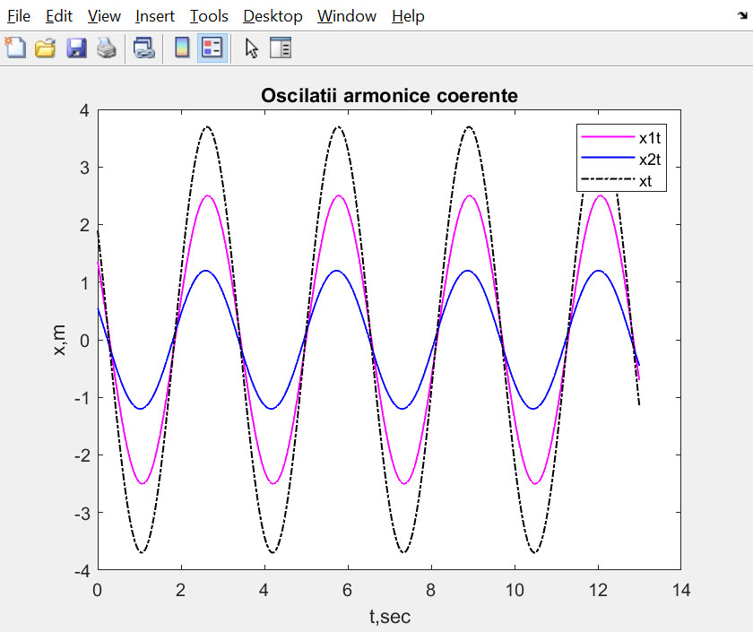

c). Oscilaţii armonice necoerente (ω1 ~= ω2 , - oscilaţie de tip bătaie). De scris file-funcţia de timp, ce ar construi în o fereastră grafică graficul funcţiei х(t). De determinat caracteristicile cinematice ale oscilaţiei de tip bătaie.

File-funcția | Scriptul
function [v1,v2,v3]=c2 (t);  x1=4.9;  x2=6.2;  omega1=3;  omega2=3.1;  alfa1=1;  alfa2=1;  v1=x1*cos(omega1*t+alfa1);  v2=x2*cos(omega2*t+alfa2);  v3=v1+v2;  end | t=[0:pi/250:13];  [x1t,x2t,x3t]=c2(t);  figure(1);  plot(t,x3,'k','linewidth',1);  legend('xt');  title('Oscilatii armonice necoerente');  xlabel('t,sec');  ylabel('x,m');
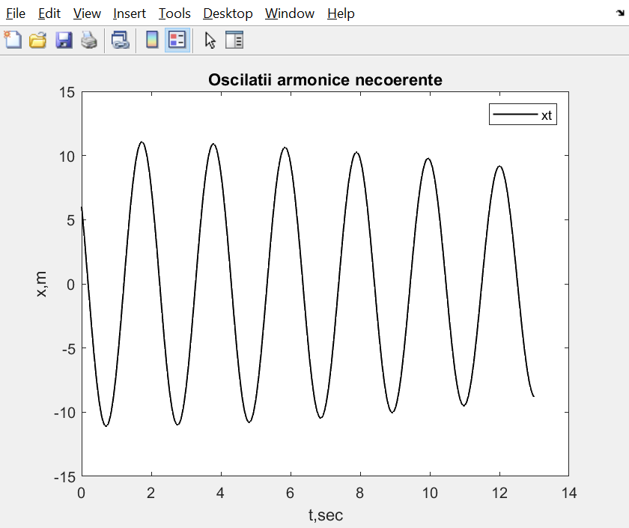

d). Oscilaţii armonice coerente (ω1=ω2). De scris o file-funcţie cu parametrii de intrare numărul figurii şi diferenţa de faze α =α1 - α2 , ce ar construi, în o fereastră grafică, graficele funcţiilor
x1(t) , x2(t) şi х(t) pentru 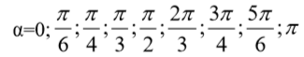
pe axe separate (fereastra grafică se divizează în 9 sectoare , fiecare cu axele sale, pentru fiecare valoare ale parametrului α).

File-funcția |  | Scriptul
function [v1,v2,v3]=d2(nr,alfa);  t=(0:pi/120:15);  x1=4;  x2=5;  omega1=3;  omega2=omega1;  alfa1=10;  alfa2=alfa1-alfa;  v1=x1*cos(omega1*t+alfa1);  v2=x2*cos(omega2*t+alfa2);  v3=v1+v2;  figure(nr);  plot(t,v1,'m',t,v2,'b',t,v3,'k-.','linewidth',1);  legend('x1t','x2t','xt');  title('Oscilatii armonice coerente'); xlabel('t,sec');  ylabel('v,m');  end |  | n=0;  for alfa=[0,pi/5,pi/3,pi/2,pi/2,5*pi/3,8*pi/5,6*pi/7,pi]  n=n+1;  d2(n,alfa);  end
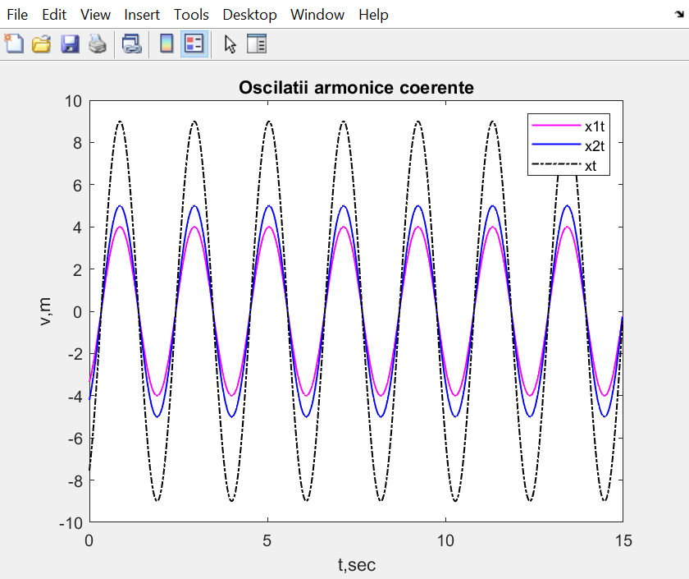 | 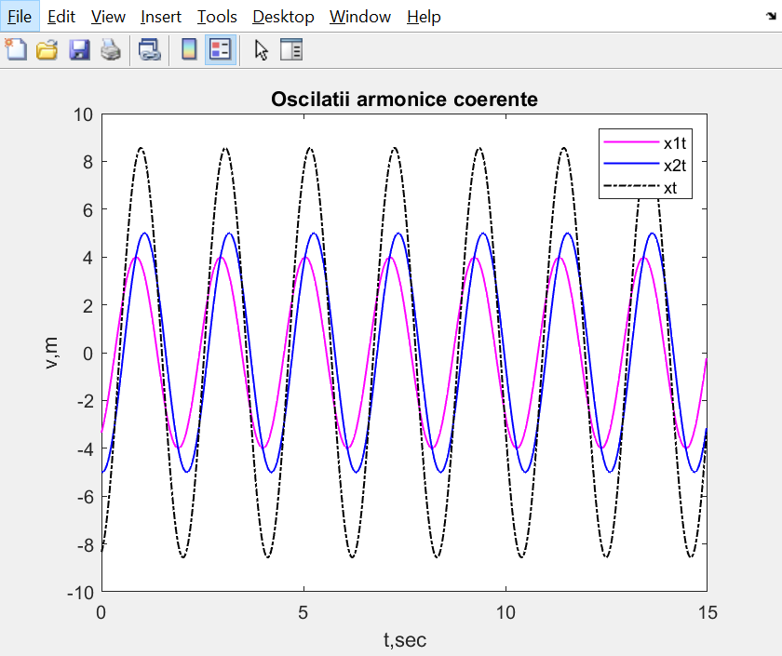 |  | 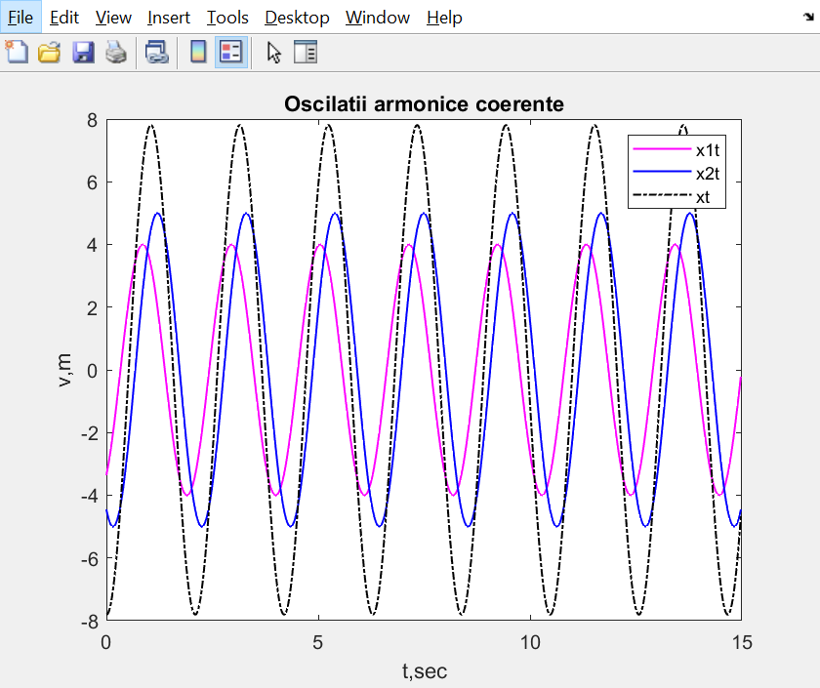
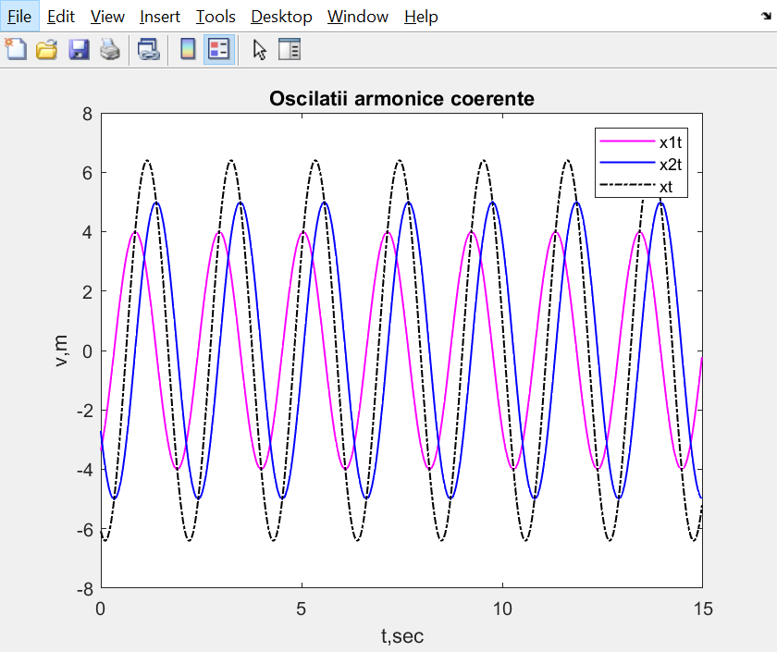 |  |  | 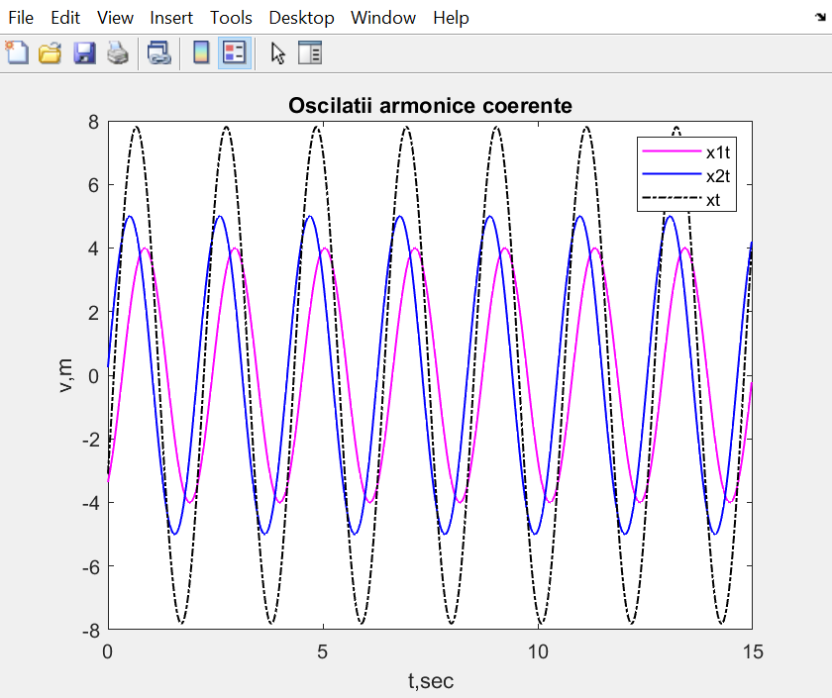
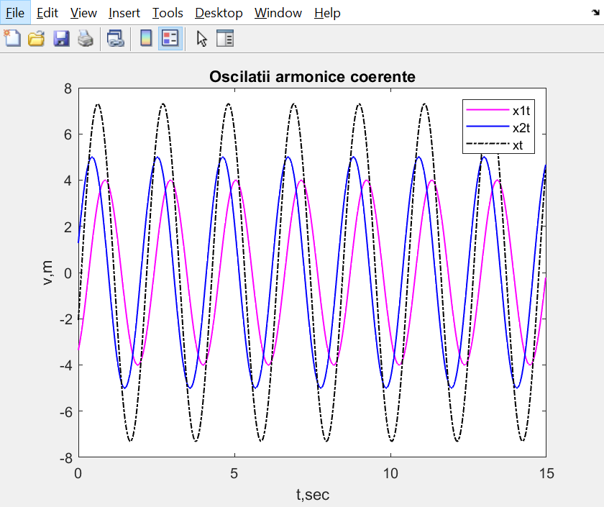 | 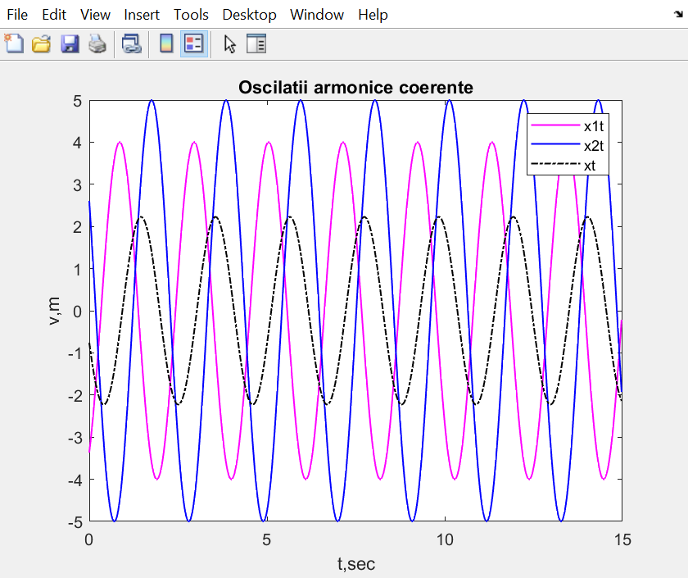 |  | 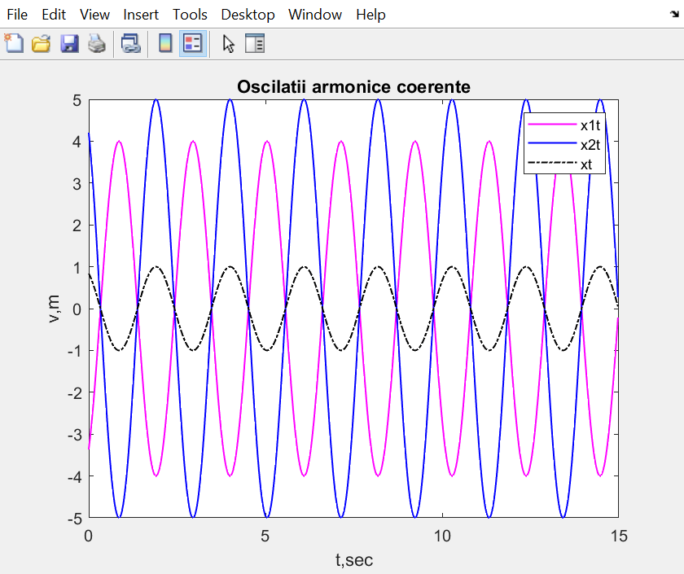

III. Punctul material ia parte la două oscilaţii armonice de direcţii reciproc perpendiculare (x şi y) cu frecvenţele ciclice ω1 şi ω2 , сu fazele iniţiale α1 şi α2 şi amplitudinile А1 şi А2 . Este necesar de selectat aceste oscilaţii în următoarele cazuri:

a). ω1 =ω2 . De scris o file-funcţie cu parametrii de intrare numărul figurii şi diferenţa de faze α=α1 - α2 , ce ar construi, pe axe separate , în o fereastră grafică, traiectoriile mişcării punctului (figurile lui Lissajous),pentru α=0;
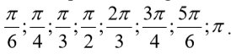

File-funcția | Scriptul
function [x,y] = a3(fig,alfa)  t=[0:pi/250:13];  xx=2;  xy=1;  omega1=3;  omega2=3;  alfa1=5;  alfa2=alfa1 - alfa;  y=xx*cos(omega1*t+alfa1);  x=xy*cos(omega2*t+alfa2);  figure(fig);  end | n=0;  for alfa= [0,pi/5,pi/3,pi/2,pi/2,5*pi/3,8*pi/5,6*pi/7,pi]  n=n+1;  subplot(3,3,n);  [x,y]=a3(1,alfa);  plot(x,y,'k-','linewidth',1.5);  title(['\delta\alpha=',num2str(alfa),'rad']);  xlabel('t(s)');  ylabel('x(m)');  grid on;  end
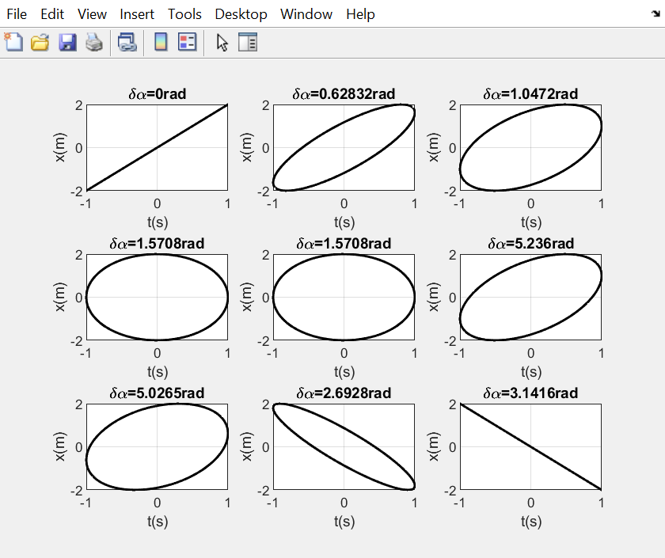

b). ω1 ≠ ω2 , 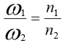, n1 ,n2= 1 , 2 ,3 , …. , α1 = α2 = α - 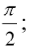
De scris o file-funcţie cu parametrii de intrare numărul figurii şi parametru α , ce ar construi, pe axe separate , în o fereastră grafică, traiectoriile mişcării punctului (figurile lui
Lissajous),pentru 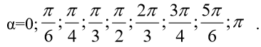

File-funcția | Scriptul
function [x,y] = b3(fig,alfa)  t=[0:pi/250:13];  xx=2;  xy=3;  omega1=3;  omega2=6;  alfa1=5;  alfa2=alfa1 - alfa;  y=xx*cos(omega1*t+alfa1);  x=xy*cos(omega2*t+alfa2);  figure(fig);  end | n=0;  for alfa= [0,pi/5,pi/3,pi/2,pi/2,5*pi/3,8*pi/5,6*pi/7,pi]  n=n+1;  subplot(3,3,n);  [x,y]=b3(1,alfa);  plot(x,y,'g-','linewidth',1.5);  title(['\delta\alpha=',num2str(alfa),'rad']);  xlabel('t(s)');  ylabel('x(m)');  grid on;  end
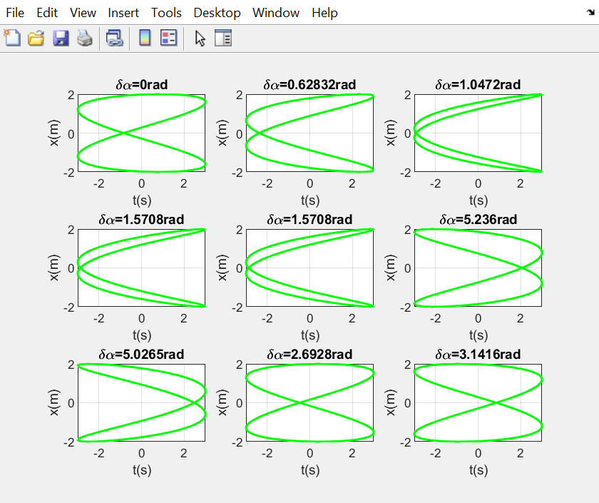

Concluzii

Am studiat compunerea oscilațiilor armonice și am aplicat cunoștințele în MATLAB. Am generalizat teoria despre caracteristicile cinematice ale oscilaţiilor armonice. Am construit graficele mai multor oscilații armonice folosind comenzi învățate anterior. Am creat mai multe file-funcții și scripturi.

